# Bài 2: Giá trị lượng giác của một góc lượng giác

**Giải Toán 11 Bài 2: Giá trị lượng giác của một góc lượng giác**   
  
**Bài giảng Toán 11 Bài 2: Giá trị lượng giác của một góc lượng giác**   
**Giải Toán 11 trang 13 Tập 1**  
**Hoạt động khởi động trang 13 Toán 11 Tập 1:** Hình bên biểu diễn xích đu IA có độ dài 2m dao động quanh trục IO vuông góc với trục Ox trên mặt đất và A’ là hình chiếu của A lên Ox. Tọa độ s của A’ trên trục Ox được gọi là li độ của A và (IO, IA) = α được gọi là li độ góc của A. Làm cách nào để tính li độ dựa vào li độ góc?  
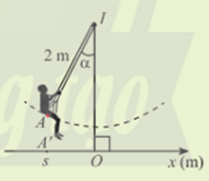  
**Lời giải:**  
Kẻ AH vuông góc với IO tại H  
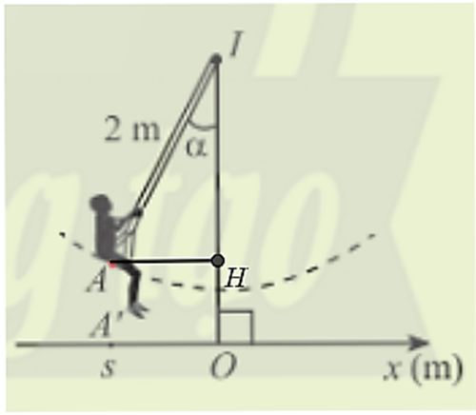  
Xét tam giác AHI vuông tại H, có:  
AH = sinα . IA = 2sinα (m).  
AH cũng chính là li độ của A nên s = 2sinα.  
  
**Hoạt động khám phá 1 trang 13 Toán 11 Tập 1:** Trong Hình 1, M và N là điểm biểu diễn của các góc lượng giác 2π3(2π)/(3) và −π4−(π)/(4) trên đường tròn lượng giác. Xác định tọa độ của M và N trong hệ trục tọa độ Oxy.  
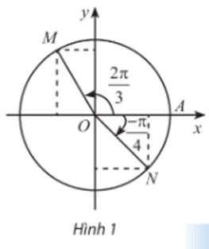  
**Lời giải:**  
Gọi H, K lần lượt là hình chiếu của điểm M xuống trục Ox và Oy; gọi E, F lần lượt là hình chiếu của điểm N trên trục Ox và Oy.  
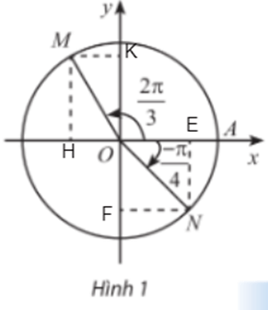  
Đặt (OA, OM) = αα, (OA, ON) = ββ.  
+) Xét tam giác MHO vuông tại H, có:  
MH = sinˆMOHMOH^.MO = sinˆMOHMOH^  
Ta có ˆMOH+ˆAOM=180°MOH^+AOM^=180° nên sinˆMOHMOH^ = sinˆAOMAOM^.  
⇒ MH = sinˆAOMAOM^ = sinα.  
Mà MH = OK nên OK = sinα hay tung độ điểm M bằng sinα.  
Ta lại có: OH = cosˆMOHMOH^.MO = cosˆMOHMOH^  
Mà ˆMOH+ˆAOM=180°MOH^+AOM^=180° nên cosˆMOHMOH^ = -cosˆAOMAOM^  
⇒ OH = -cosˆAOMAOM^ = – cosα do đó hoành độ của điểm M bằng cosα.  
Vậy tọa độ điểm M là (cosα; sinα) = (cos2π3;sin2π3)=(−12;√32)cos(2π)/(3);sin(2π)/(3)=−(1)/(2);(√(3))/(2).  
+) Xét tam giác ONE vuông tại E, có:  
NE = sinˆNOENOE^.ON = sinˆNOENOE^  
Mà ˆNOENOE^= -ββ  
⇒ NE = – sinβ.  
Mà NE = OF nên OF = – sinβ do đó tung độ điểm N bằng sinβ.  
Ta lại có: OE = cosˆNOENOE^.ON = cosˆNOENOE^  
⇒ OE = cosβ nên hoành độ của điểm M bằng cosβ.  
Vậy tọa độ điểm N là  
(cosβ; sinβ) = 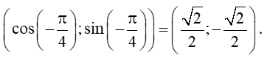  
**Giải Toán 11 trang 15 Tập 1**  
**Thực hành 1 trang 15 Toán 11 Tập 1:** Tính sin(−2π3)−(2π)/(3) và tan495°.  
**Lời giải:**  
Ta có: sin(−2π3)−(2π)/(3) = -sin(2π3)(2π)/(3) = −√32-(√(3))/(2).  
Ta có tan495° = – tan135° = – tan45° = −cos45°sin45°−(cos45°)/(sin45°) = -1.  
**Giải Toán 11 trang 16 Tập 1**  
**Thực hành 2 trang 16 Toán 11 Tập 1:** Sử dụng máy tính cầm tay để tính cos75° và tan(−19π6)(−19π)/(6).  
**Lời giải:**  
Sử dụng máy tính cầm tay ta tính được:  
cos75° = √6−√24(√(6)−√(2))/(4);  
tan(−19π6)=−√33(−19π)/(6)=−(√(3))/(3).  
  
**Hoạt động khám phá 2 trang 16 Toán 11 Tập 1:**  
a) Trong Hình 5, M là điểm biểu diễn của góc lượng giác α trên đường tròn lượng giác. Giải thích vì sao sin2α + cos2α = 1.  
b) Chia cả hai vễ của biểu thức ở câu a) cho cos2α ta được đẳng thức nào?  
c) Chia cả hai vế của biểu thức ở câu a) cho sin2α ta được đẳng thức nào?  
**Lời giải:**  
a) M là điểm biểu diễn của góc lượng giác α trên đường tròn lượng giác nên tọa độ điểm M là (cosα; sinα) nên MH = sinα, OH = cosα.  
Ta lại có: MH2 + OH2 = 1 (định lí Pythagore)  
Hay sin2α + cos2α = 1.  
b) Vì OH = cosα > 0 nên cos2α ≠ 0 nên chia cả hai vế của biểu thức của câu a) cho cos2α, ta được:  
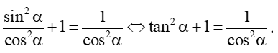  
c) Vì MH = sinα > 0 nên sin2α ≠ 0 nên chia cả hai vế của biểu thức của câu a) cho sin2α, ta được:  
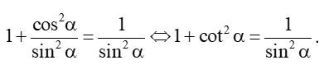  
**Giải Toán 11 trang 17 Tập 1**  
**Thực hành 3 trang 17 Toán 11 Tập 1:** Cho tanα=23α=(2)/(3) với π<α<3π2π<α<(3π)/(2). Tính cosα và sinα.  
**Lời giải:**  
Ta có:  
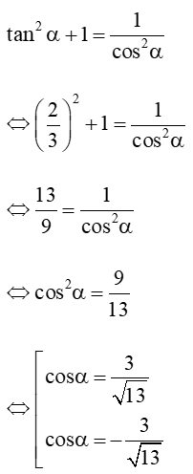  
Vì π<α<3π2π<α<(3π)/(2) nên điểm biểu diễn của góc α trên đường tròn lượng giác thuộc góc phần tư thứ III, do đó cosα < 0 nên cosα=−3√13α=−(3)/(√(13)).  
⇒ sinα = tanα.cosα = tanαα.cosαα = 23.(−3√13)=−2√13(2)/(3).−(3)/(√(13))=−(2)/(√(13)).  
  
**Hoạt động khám phá 3 trang 17 Toán 11 Tập 1:** Cho α=π3α=(π)/(3). Biểu diễn các góc lượng giác – α, α + π, π – α, π2−α(π)/(2)−α trên đường tròn lượng giác và rút ra mối liên hệ giữa giá trị lượng giác của các góc này với giá trị lượng giác của góc α.  
**Lời giải:**  
Biểu diễn góc lượng giác −π3−(π)/(3):  
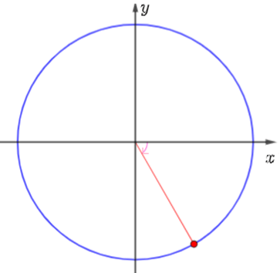  
Biểu diễn góc lượng giác π3+π=4π3(π)/(3)+π=(4π)/(3):  
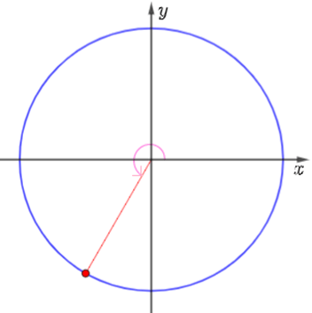  
Biểu diễn góc lượng giác π−π3=2π3π−(π)/(3)=(2π)/(3):  
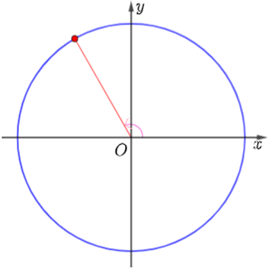  
Biểu diễn góc lượng giác π2−π3=π6(π)/(2)−(π)/(3)=(π)/(6)  
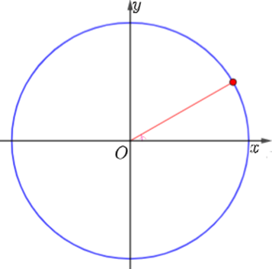  
**Giải Toán 11 trang 19 Tập 1**  
**Thực hành 4 trang 19 Toán 11 Tập 1:**  
a) Biểu diễn cos638° qua giá trị lượng giác của góc có số đo từ 0° đến 45°.  
b) Biểu diễn cot19π5(19π)/(5) qua giá trị lượng giác của góc có số đo từ 0 đến π4(π)/(4).  
**Lời giải:**  
a) Ta có: cos638° = cos(2.360° + (– 82°)) = cos(– 82°) = cos82° = cos(90° – 8°) = sin8°.  
b) Ta có: cot19π5=cot(4π−π5)=cot(−π5)=−cotπ5cot(19π)/(5)=cot4π−(π)/(5)=cot−(π)/(5)=−cot(π)/(5).  
  
**Vận dụng trang 19 Toán 11 Tập 1:** Trong Hình 11, vị trí cabin mà Bình và Cường ngồi trên vòng quay được đánh dấu bởi điểm B và C.  
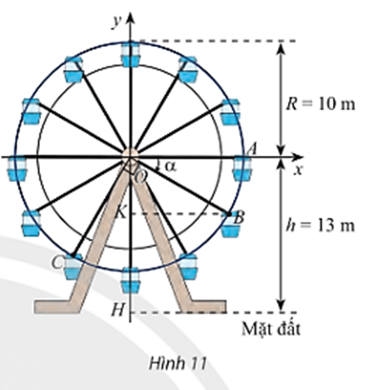  
a) Chứng minh rằng chiều cao từ điểm B đến mặt đất bằng (13 + 10sinα) mét với α là số đo của một góc lượng giác tia đầu OA, tia cuối OB. Tính độ cao của điểm B so với mặt đất khi α = – 30°.  
b) Khi điểm B cách mặt đất 4m thì điểm C cách mặt đất bao nhiêu mét? Làm tròn kết quả đến hàng phần trăm.  
**Lời giải:**  
a) Ta có điểm B là điểm biểu diễn cho góc lượng giác có số đo góc là α trên đường tròn lượng giác có bán kính bằng 10 nên tọa độ điểm B(10cosα; 10sinα).  
Vì vậy chiều cao từ điểm B đến mặt đất là: 13 + 10sinα (mét).  
Với α = – 30° ta có chiều cao từ điểm B đến mặt đất là: 13 + 10sin.(– 30°) = 8 (mét).  
b) Đặt (OA, OC) = β = α – 90°  
Nếu điểm B cách mặt đất 4m thì 13 + 10sinα = 4  
⇔ sinα = −910−(9)/(10)  
Ta có sinα = cos(α – 90°) = −910−(9)/(10)  
⇒ cos(α – 90°) = −910−(9)/(10)  
⇒ cosβ = −910−(9)/(10)  
⇒ sinβ = −√12−(910)2=−√1910−√(1^(2)−(9)/(10)^(2))=−(√(19))/(10)  
Vì vậy chiều cao từ điểm C đến mặt đất là: 13 + 10sinβ = 13 + 10.(−√1910)−(√(19))/(10) ≈ 8,64 (mét).  
**Bài tập**  
  
**Bài 1 trang 19 Toán 11 Tập 1:** Các đẳng thức sau có thể đồng thời xảy ra không?  
a) sinα = 35(3)/(5) và cosα = −45-(4)/(5);  
b) sinα = 13(1)/(3) và cotα = 12(1)/(2);  
c) tanα = 3 và cotα = 13(1)/(3).  
**Lời giải:**  
a) Với – 1 ≤ sinα = 35(3)/(5) ≤ 1 và – 1 ≤ cosα = −45-(4)/(5) ≤ 1, ta có:  
sin2α + cos2α = (35)2+(−45)2(3)/(5)^(2)+−(4)/(5)^(2)= 1.  
Vậy sinα = 35(3)/(5) và cosα = −45-(4)/(5) có thể đồng thời xảy ra.  
b) Với – 1 ≤ sinα = 13(1)/(3) ≤ 1 và cotα = 12(1)/(2), ta có:  
1 + cot2α = 1+(12)2=1+14=541+(1)/(2)^(2)=1+(1)/(4)=(5)/(4)  
1sin2α=1(13)2=9(1)/(sin^(2)α)=(1)/((1)/(3)^(2))=9  
Do đó 1 + cot2α ≠ 1sin2α(1)/(sin^(2)α).  
Vì vậy sinα = 13(1)/(3) và cotα = 12(1)/(2) không đồng thời xảy ra.  
c) Với tanα = 3 và cotα = 13(1)/(3), ta có:  
tanα . cotα = 3. 13(1)/(3) = 1.  
Vì vậy tanα = 3 và cotα = 13(1)/(3) đồng thời xảy ra.  
  
**Bài 2 trang 19 Toán 11 Tập 1:** Cho sinα = 1213(12)/(13) và cosα = −513-(5)/(13). Tính sin(−15π2−α)−cos(13π+α)sin−(15π)/(2)−α−cos13π+α.  
**Lời giải:**  
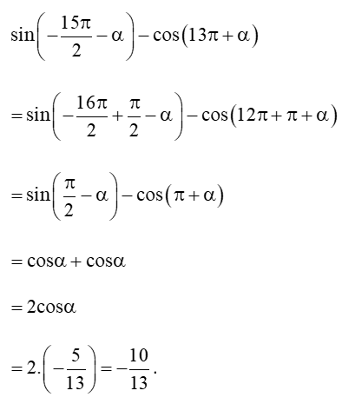  
  
**Bài 3 trang 19 Toán 11 Tập 1:** Tính các giá trị lượng giác của góc α, nếu:  
a) sinαα = 513(5)/(13) và π2<α<π(π)/(2)<α<π;  
b) cosαα = 25(2)/(5) và 0°<α<90°0°<α<90°;  
c) tanαα = √3√(3) và π<α<3π2π<α<(3π)/(2);  
d) cotαα = 12(1)/(2) và 270°<α<360°270°<α<360°.  
**Lời giải:**  
a) Ta có:  
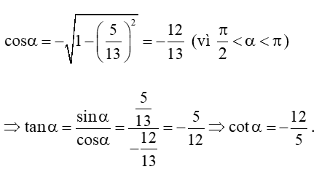  
Vậy cosα=−1213,tanα=−512,cotα=−125cosα=−(12)/(13),tanα=−(5)/(12),cotα=−(12)/(5).  
b) Ta có:  
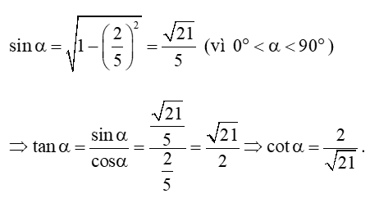  
Vậy sinα=√215,tanα=√212,cotα=2√21sinα=(√(21))/(5),tanα=(√(21))/(2),cotα=(2)/(√(21)).  
c) Ta có: tanαα = √3√(3)⇒⇒cotαα = 1√3(1)/(√(3))  
Ta lại có:  
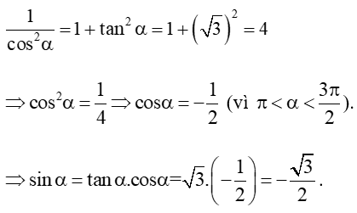  
Vậy sinα=−√32,cosα=−12,cotα=1√3sinα=−(√(3))/(2),cosα=−(1)/(2),cotα=(1)/(√(3)).  
d) Ta có: cotα=−12⇒tanα=−2cotα=−(1)/(2)⇒tanα=−2  
Ta lại có:  
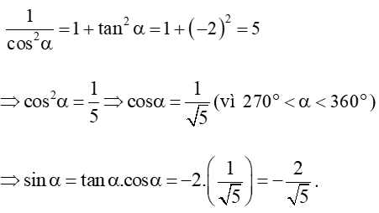  
Vậy sinα=−2√5,cosα=1√5,tanα=−2sinα=−(2)/(√(5)),cosα=(1)/(√(5)),tanα=−2.  
  
**Bài 4 trang 19 Toán 11 Tập 1:** Biểu diễn các giá trị lượng giác sau qua các giá trị lượng giác của góc có số đo từ 0 đến π4(π)/(4) hoặc từ 0 đến 45° và tính:  
a) cos21π6(21π)/(6);  
b) sin129π4(129π)/(4);  
c) tan1 020°.  
**Lời giải:**  
a) Ta có: 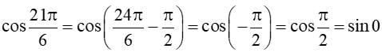.  
b) 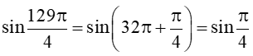.  
c) tan1 020° = tan(3.180° – 60°) = tan(180° – 60°) = – tan60° = – cot30°.  
  
**Bài 5 trang 19 Toán 11 Tập 1:** Chứng minh đẳng thức lượng giác sau:  
a) sin4α – cos4α = 1 – 2cos2α;  
b) tanα + cotα = 1sinα.cosα(1)/(sinα.cosα).  
**Lời giải:**  
a) Ta có: sin4α – cos4α = (sin2α – cos2α).(sin2α + cos2α ) = sin2α + cos2α – 2cos2α = 1 – 2cos2α.  
b) Ta có: tanα + cotα =  
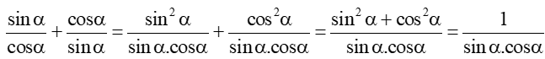  
  
**Bài 6 trang 19 Toán 11 Tập 1:** Rút gọn các biểu thức sau:  
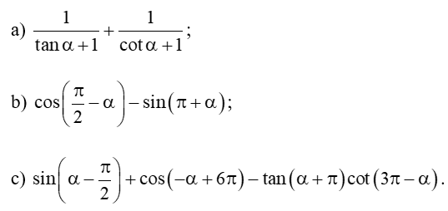  
**Lời giải:**  
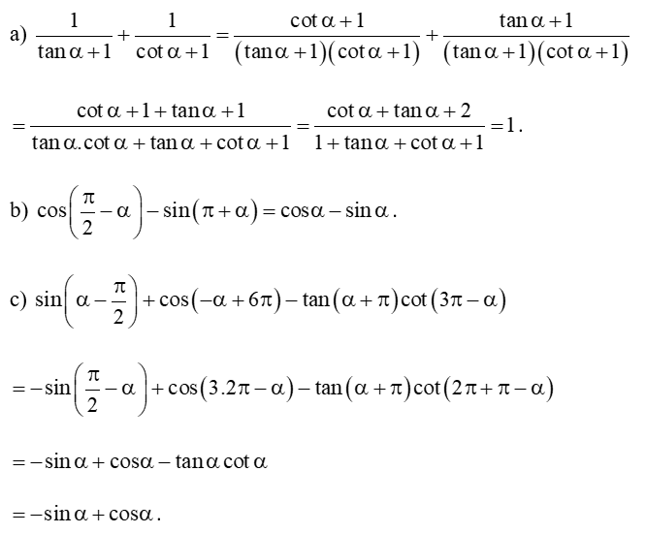  
**Giải Toán 11 trang 20 Tập 1**  
**Bài 7 trang 20 Toán 11 Tập 1:** Thanh OM quay ngược chiều kim đồng hồ quanh trục O của nó trên một mặt phẳng thẳng đứng và in bóng vuông góc xuống mặt đất như Hình 12. Vị trí ban đầu của thanh là OA. Hỏi độ dài bóng O’M’ của OM khi thanh quay được 31103(1)/(10) vòng là bao nhiêu, biết độ dài thanh OM là 15 cm? Kết quả làm tròn đến hàng phần mười.  
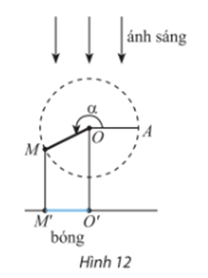  
**Lời giải:**  
Đặt hệ trục tọa độ như hình vẽ:  
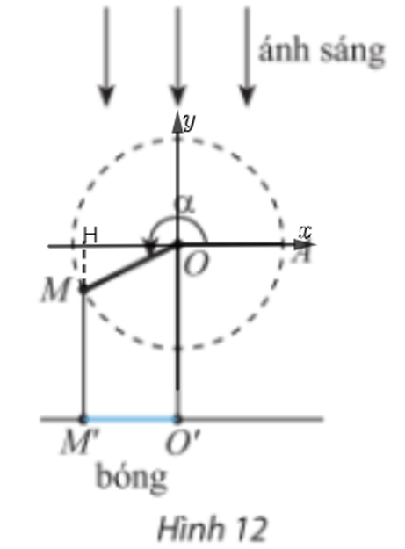  
Kẻ MH vuông góc với Ox.  
Điểm M là điểm biểu diễn góc lượng giác α  
Ta có: α=3110.360°=1116°α=3(1)/(10).360°=1116°  
Khi đó M(cos1116°.15; sin1116°.15)  
Suy ra OH = |cos1116°|.15 ≈12,1.  
Vậy độ dài bóng O’M’ của OM khi thanh quay được 31103(1)/(10) vòng là 12,1 cm.  
  
**Bài 8 trang 20 Toán 11 Tập 1:** Khi đạp xe di chuyển, van V của bánh xe quay quanh trục O theo chiều kim đồng hồ với tốc độ góc không đổi là 11 rad/s (Hình 13). Ban đầu van nằm ở vị trí A. Hỏi sau một phút di chuyển , khoảng cách từ van đến mặt đất là bao nhiêu, biết bán kính OA = 58 cm? Giả sử độ dàu của lốp xe không đáng kể. Kết quả làm tròn đến hàng phần mười.  
  
**Lời giải:**  
Sau một phút di chuyển, van V đã quay được một góc lượng giác có số đo góc là: α = 11.60 = 660 (rad).  
Khi đó tọa độ điểm V biểu diễn cho góc lượng giác trên có tọa độ là:  
V(58.cosα; 58.sinα) ≈ (56; 15,2)  
Khi đó khoảng cách từ van đến mặt đất khoảng 58 – 15,2 = 42,8 cm.  
**Lý thuyết Giá trị lượng giác của một góc lượng giác**  
**1. Giá trị lượng giác của góc lượng giác**  
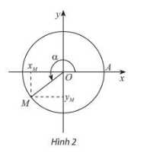  
- Trên đường tròn, lấy điểm M(x;y) như hình vẽ. Khi đó:  
x=x=cosαα, y=y=sinαα.  
tanαα=sinαcosα=yx(x≠0)=(sin⁡α)/(cos⁡α)=(y)/(x)(x≠0)  
cotα=cosαsinα=xy(y≠0)cot⁡α=(cos⁡α)/(sin⁡α)=(x)/(y)(y≠0)  
- Các giá trị sinαα, cosαα, tanαα, cotαα được gọi là các giá trị lượng giác của góc lượng giác αα.  
**\*Chú ý:**  
**a,** Trục tung là trục sin, trục hoành là trục côsin.  
Trục As có gốc ở điểm A(1;0) và song song với trục sin là trục tang.  
Trục Bt có gốc ở điểm B(0;1) và song song với trục coossin gọi là trục côtang.  
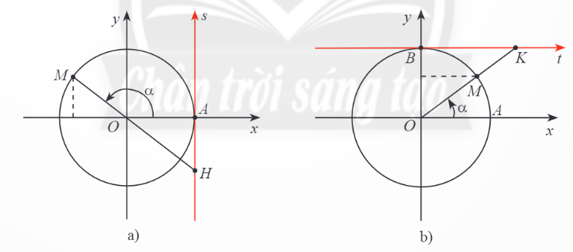  
**b,** sinαsin⁡αvà cosαcos⁡α xác định với mọi α∈Rα∈R.  
tanαtan⁡αxác định với các góc α≠π2+kπ,k∈Zα≠(π)/(2)+kπ,k∈Z.  
cotαcot⁡α xác định với các góc α≠kπ,k∈Zα≠kπ,k∈Z.  
**c,** Với mọi góc lượng giác αα và số nguyên k, ta có:  
sin(α+k2π)=sinαcos(α+k2π)=cosαtan(α+kπ)=tanαcot(α+kπ)=cotαsin⁡(α+k2π)=sin⁡αcos⁡(α+k2π)=cos⁡αtan⁡(α+kπ)=tan⁡αcot⁡(α+kπ)=cot⁡α  
**d,** Bảng các giá trị lượng giác đặc biệt  
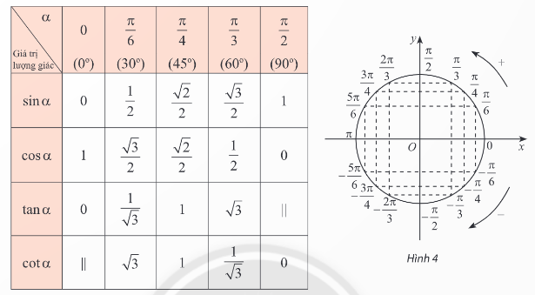  
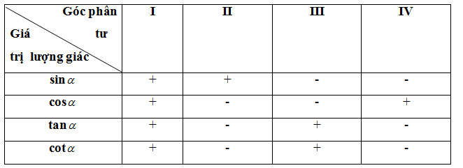  
**2. Tính giá trị lượng giác của một góc bằng máy tính cầm tay**  
- Lần lượt ấn các phím SHIFT →→MENU →→2:  
Để chọn đơn vị độ: ấn phím 1 (Degree).  
Để chọn đơn vị radian: ấn phím 2 (Radian).  
- Ấn các phím MENU 1 để vào chế độ tính toán.  
**3. Hệ thức cơ bản giữa các giá trị lượng giác của một góc lượng giác**  
sin2α+cos2α=11+tan2α=1cos2α(α≠π2+kπ,k∈Z)1+cot2α=1sin2α(α≠kπ,k∈Z)tanα.cotα=1(α≠kπ2,k∈Z)sin^(2)α+cos^(2)α=11+tan^(2)α=(1)/(cos^(2)α)(α≠(π)/(2)+kπ,k∈Z)1+cot^(2)α=(1)/(sin^(2)α)(α≠kπ,k∈Z)tan⁡α.cot⁡α=1(α≠(kπ)/(2),k∈Z)  
**4. Giá trị lượng giác của các góc lượng giác có liên quan đặc biệt**  
  
Hai góc đối nhau ααvà −α−α  
  
sin(−α)=−sinαcos(−α)=cosαtan(−α)=−tanαcot(−α)=−cotαsin⁡(−α)=−sin⁡αcos⁡(−α)=cos⁡αtan⁡(−α)=−tan⁡αcot⁡(−α)=−cot⁡α  
  
Hai góc bù nhau (ααvà ππ-αα)  
  
sin(π−α)=sinαcos(π−α)=−cosαtan(π−α)=−tanαcot(π−α)=−cotαsin⁡(π−α)=sin⁡αcos⁡(π−α)=−cos⁡αtan⁡(π−α)=−tan⁡αcot⁡(π−α)=−cot⁡α  
  
Hai góc phụ nhau (ααvà π2(π)/(2)-αα)  
  
sin(π2−α)=cosαcos(π2−α)=sinαtan(π2−α)=cotαcot(π2−α)=tanαsin⁡((π)/(2)−α)=cosαcos⁡((π)/(2)−α)=sin⁡αtan⁡((π)/(2)−α)=cot⁡αcot⁡((π)/(2)−α)=tan⁡α  
  
Hai góc hơn kém ππ(và ππ+αα)  
  
sin(π+α)=−sinαcos(π+α)=−cosαtan(π+α)=tanαcot(π+α)=cotαsin⁡(π+α)=−sin⁡αcos⁡(π+α)=−cos⁡αtan⁡(π+α)=tan⁡αcot⁡(π+α)=cot⁡α  
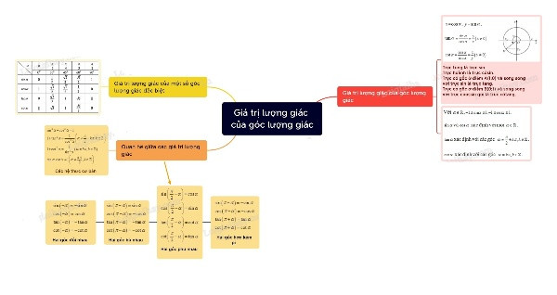  
**Xem thêm lời giải bài tập Toán 11** **Chân trời sáng tạo hay, chi tiết khác:**   
Bài 1: Góc lượng giác  
Bài 2: Giá trị lượng giác của một góc lượng giác  
Bài 3: Các công thức lượng giác  
Bài 5: Phương trình lượng giác  
Bài tập cuối chương 1